

课 程 报 告


课程名称 App Inventor – 零基础Android移动应用开发

专 业 班 级 ____计算机1801_______

学 生 姓 号 _____31801061_______

学 生 姓 名 _____王灵霜_________

指导老师 吴明晖_______________

作品标题：对战24（基础版）

创意简介
想在原来二十四点的基础上融入冒险闯关的元素，使得玩家更有兴趣，同时，作为一款益智游戏，也能加强玩家的计算能力。闯关的功能已经实现，但是由于时间原因（只用了一个周末），无尽模式没有做出来，本来想做一些金币购买的小道具什么的，然后也没想出来应该实现什么功能比较好。

应用功能说明（带截图）
主界面 闯关界面
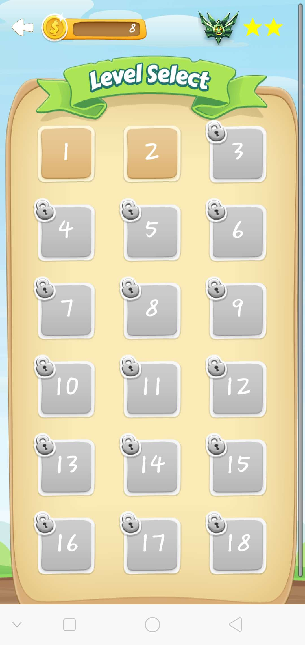

进入闯关界面 网络对战界面
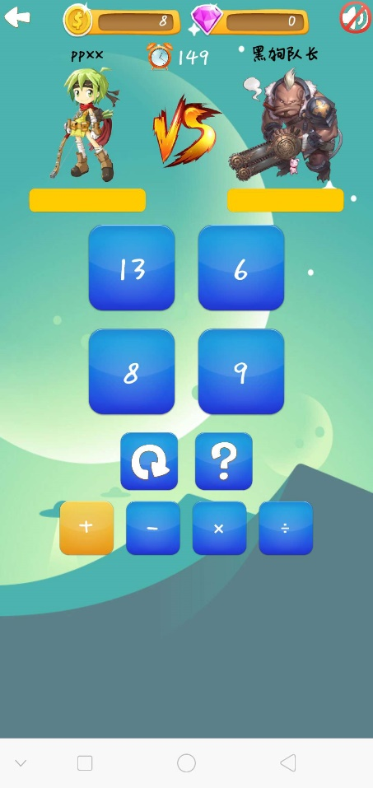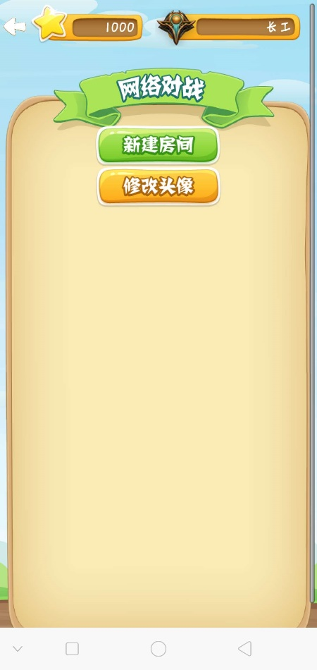
切换头像 游戏说明


创建房间界面 闯关界面游戏说明
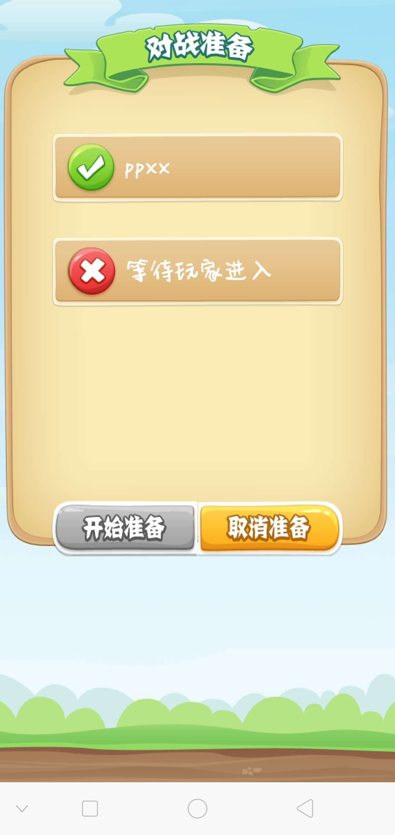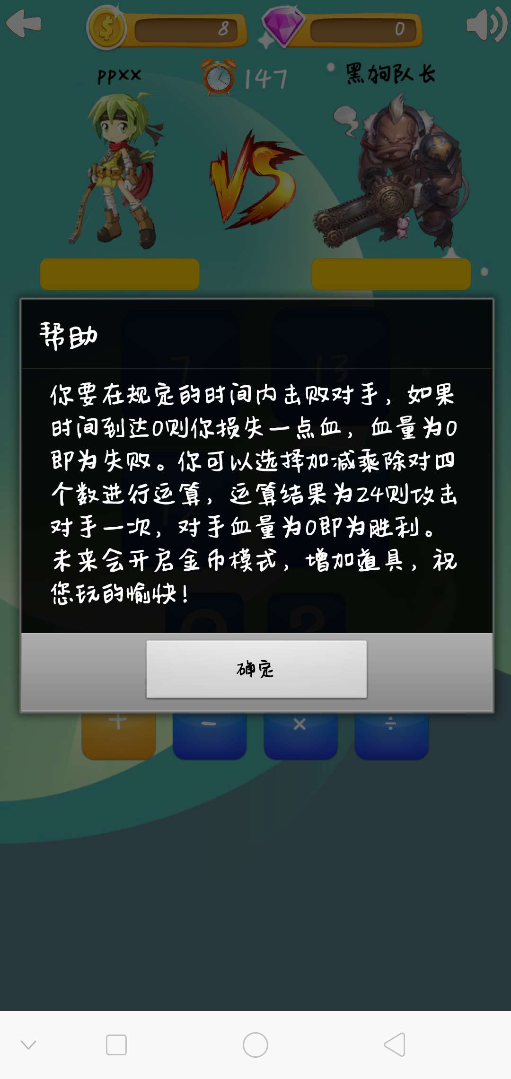

组件设计
通过水平、垂直布局等等设计页面。用计时器作为闯关的标准，微数据库和文件管理器存储用户的金币等数据。用网络微数据库实现网络对战（未成功），对话框提示实现页面的切换提示，音效组件等等。

典型功能实现

作品最炫酷之处
闯关打怪的界面会让人有玩下去的欲望，主要做的就是这个版块，做得也比较精致，个人觉得这个版块还是比较有意思。

作品不足之处以及可改进点
设想中实现的网络对战没有真正的实现，觉得如果想继续做的话可以在这个app的基础上实现。无尽模式的模板其实已在single_game的屏幕代码中大体实现，只需要改一些值，但是需要重新做一个一样的屏幕，有点费时间。可以增加一些游戏道具等等。

课程感想
让我有了一定的制作app的基础，十分好。

